A kutyák öngyilkos hídja
Létezik egy hely-Egész pontosan egy híd, ahol valamilyen rejtélyes oknál fogva látszólag minden kutya megbolondul, majd levetik magukat onnan, egyenesen a mélybe. Sokan próbálták megfejteni a kutyák „öngyilkos hídjának” a rejtélyét. Sok magyarázat is született, de a biztos okát máig nem lehet tudni…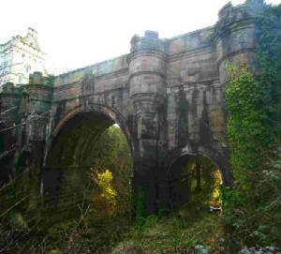
Egy híd, amelyről a kutyák a biztos halálba ugranak? Az eset valóban igaz, semmiféle ferdítés vagy hoax nem játszik közre, ez esetben kizárt, hogy valamilyen neten terjedő legendáról beszélünk. Feljegyzések, szemtanúk, és dokumentumok tanúskodnak arról, hogy nincs minden rendben az 1800-as években épült híddal.
forrás: Kisállatok világa
Szalmás Eszter

